**Harmoware – Dynamic Map Interfaceの開発（動的情報の送受信ノード編）**

**説明書**

2019/JULY/02

名古屋大学（ダイナミックマップ2.0コンソーシアム）

改版履歴

|  |  |  |  |
| --- | --- | --- | --- |
| 履歴 | 日付 | 変更内容 | 担当 |
| 1.0 | 2018/MAR/22 | 新規作成 | AXE |
| 1.1 | 2019/JULY/02 | ソフトウェアライセンスと著作権について追記  起動手順のミス修正 | 名古屋大学 |

目 次

1. 概要 1

2. システム概要 2

2.1. システム構成 2

2.2. アプリケーションの構成 4

3. 操作手順 5

3.1. ビルド手順 5

3.2. ノード起動時に参照されるパラメータと設定方法 6

3.3. ノード起動手順 7

4. ソフトウェアライセンスと著作権について 8

# 概要

「Harmoware – Dynamic Map Interface」(Harmoware-DMI)とは、ダイナミックマップ2.0コンソーシアムが開発している「ダイナミックマッププロトタイプ」と，人間機械協奏技術コンソーシアムが開発している「Harmoware」 (自動運転に関連する部分はAutowareと等価)の間をつなぐ，結合インターフェース部分のソフトウェアである。

本書では、そのHarmoware-DMIの中で、Autowareから動的情報をダイナミックマッププロトタイプへストリーム(Send StreamData型)を送信する「動的情報送信アプリケーション」(dynamicmap_info_uploader)と、

ダイナミックマッププロトタイプへクエリ(Continuous型)を送信し，クエリ結果として静的情報を取得して、Autowareで利用可能なトピック形式に変換して配信するための、「動的情報受信アプリケーション」（dynamicmap_info_downloader）について説明する。

参考文書を、以下に示す。

・DM2.0クエリ言語仕様書 [DM2.0コンソーシアム]

・DMLib Reference [DM2.0コンソーシアム]

・Autowareサイト： <https://github.com/CPFL/Autoware>

# システム概要

## システム構成

　ダイナミックマップは、高精度の道路地図上に、センサなどから得た交通データ（動的情報、準動的情報、準静的情報）を重ねて、位置参照方式を用いてお互いに紐づけられるようにしたデータ集合である。

　名古屋大学を中心とした、ダイナミックマップ2.0コンソーシアムでは、ダイナミックマップを扱うためのストリーム型分散データベースシステムのプロトタイプ（以下、ダイナミックマッププロトタイプという）を開発している。

　ダイナミックマッププロトタイプは，データを統合利用することに重点を置いており、動的情報、準動的情報、準静的情報、静的情報（道路地図）が全て共通データモデルであるリレーション（テーブル）で表現されている。リレーションの集合に対する共通の操作体系として、SQLベースのクエリ言語を提供している。

　動的情報送信ノード(dynamicmap_info_uploader)は、検知した動的情報(/current_pose, /obj_car/obj_pose, /obj_person}/obj_pose)をダイナミックマッププロトタイプへストリーム(Send StreamData型)を送信する

動的情報受信ノード(dynamicmap_info_downloader)はダイナミックマッププロトタイプへクエリ(Continuous型)を送信してクエリ結果として他車の静的情報を取得し、Autowareで利用可能なトピック形式(/dynamicmap_info/current_pose, /dynamicmap_info/car_pose, /dynamicmap_info/person_pose)に変換してAutowareに出力する。

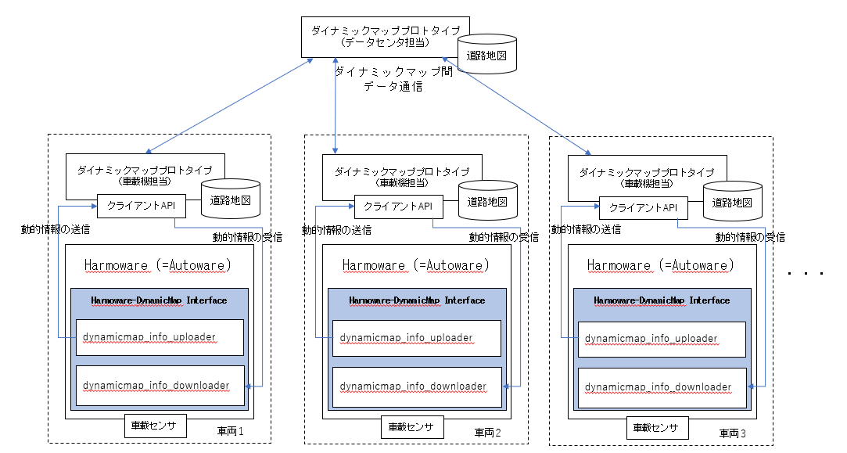

図2.1 システム概念図

## アプリケーションの構成

本アプリの構成を以下に示す。

1. 動作環境

・OS：Linux (Ubuntu 16.04 LTS)

・使用言語：C++

・ミドルウェア：DMLib

・アプリケーション提供方式：実行可能ファイル形式およびソースファイル形式

・実行可能ノード名：dynamicmap_info_uploader、dynamicmap_info_downloader

1. ソースファイル構成

・CMakeLists.txt

・package.xml

・include/dynamicmap_info.h … 定義ヘッダ

・lib/dynamicmap_info/util.cpp … 共通処理サブプログラム

・nodes/dynamicmap_info_uploader/dynamicmap_info_uploader.cpp … 動的情報送信プログラム

・nodes/dynamicmap_info_downloader/dynamicmap_info_downloader.cpp … 動的情報送信プログラム

1. ストリームデータの定義ファイル  
   ・dynamic_map_info.xml … 動的情報送受信で使用するストリームデータの定義ファイル。ダイナミックマッププロトタイプDBシステムの起動時に使用する。

# 操作手順

## ビルド手順

(1) Autowareのソースツリーのトップディレクトリで、動的情報の送受信ノードのソースアーカイブを展開する。  
※先頭の$ は、システムが出力するプロンプトであり、入力しないこと。  
$ cd Autoware  
$ tar xfz dynamicmap_info-20180322.tar.gz  
  
ROSのインストールとAutowareについては以下のサイトを参照  
https://github.com/CPFL/Autoware/blob/master/README.md

(2) 以下のように入力してビルドする。

　　$ cd ~/Autoware/ros

　　$ source devel/setup.bash

　　$ ./catkin_make_release

　これにより、実行形式のdynamicmap_info_uploader, dynamicmap_info_downloaderというファイルが生成される。

## ノード起動時に参照されるパラメータと設定方法

1. 動的情報送信ノード(dynamicmap_info_uploader)のパラメータ  
   ・/dynamicmap_info_uploader/ip_addr  
   　使用するダイナミックプロトタイプDBシステムが動作しているマシンのIPアドレス  
   　設定しない場合のデフォルト値は 127.0.0.1 (localhost)  
   　(設定方法)  
    $ rosparam set /dynamicmap_info_uploader/ip_addr <"IPアドレス">  
     
   　※192.168.1.10で動作しているDBシステムを使用する場合の設定例は以下の通り  
    $ rosparam set /dynamicmap_info_uploader/ip_addr "192.168.1.10"
2. 動的情報受信ノード(dynamicmap_info_downloader)のパラメータ  
   ・/dynamicmap_info_downloader/ip_addr  
   　使用するダイナミックプロトタイプDBシステムが動作しているマシンのIPアドレス  
   　設定しない場合のデフォルト値は 127.0.0.1 (localhost)  
   　(設定方法)  
    $ rosparam set /dynamicmap_info_downloader/ip_addr <"IPアドレス">  
     
   　※192.168.1.10で動作しているDBシステムを使用する場合の設定例は以下の通り  
    $ rosparam set /dynamicmap_info_downloader/ip_addr "192.168.1.10"  
     
     
   ・/dynamicmap_info_downloader/query_interval_sec  
   　ストリームデータの受信間隔  
   　設定しない場合のデフォルト値は 1000msec  
   　(設定方法)  
    $ rosparam set /dynamicmap_info_downloader/query_interval_sec <ミリ秒>  
     
   　※100secに設定したい場合の設定例は以下の通り  
   　$ rosparam set /dynamicmap_info_downloader/query_interval_sec 100
3. パラメータ設定を削除する場合  
   以下のように実行する  
   $ rosparam delete <パラメータ名>

## ノード起動手順

本ノードの起動手順は、以下の通りである。

　※先頭の$ は、システムが出力するプロンプトであり、入力しないこと。

1. Autowareを起動する。
2. 動的情報アップロードノード(dynamicmap_info_uploader)を起動する場合  
   端末を起動し、端末画面にて、以下のように入力する。  
   ※先頭の$ は、システムが出力するプロンプトであり、入力しないこと。  
     
   $ cd ~/Autoware/ros  
   $ source devel/setup.bash  
   $ rosrun dynamicmap_info dynamicmap_info_uploader
3. 動的情報アップロードノード(dynamicmap_info_downloader)を起動する場合  
   端末を起動し、端末画面にて、以下のように入力する。  
     
   $ cd ~/Autoware/ros  
   $ source devel/setup.bash  
   $ rosrun dynamicmap_info dynamicmap_info_downloader
4. 動的情報(/current_pose, /obj_car/obj_pose, /obj_person/obj_pose)を発生させる

# ソフトウェアライセンスと著作権について

Harmoware-DMIは，ダイナミックマップ2.0コンソーシアムのプロジェクトの一部として開発されたオープンソースソフトウェアです．本研究は，JST，OPERA，JPMJOP1612 の支援を受けたものです．

Harmoware-DMIの配布は，Apache License version2.0に基づいて行います．

Harmoware-DMIの著作権は，ダイナミックマップ2.0コンソーシアムのメンバーである，名古屋大学が保持しています．著作者人格権は，開発元である株式会社アックスにあります．